**1- Crear un proyecto empleando Database First.**

Para esto puede seguir los pasos:

1. Crear la base de datos db_escritorio según se muestra en el siguiente diagrama.

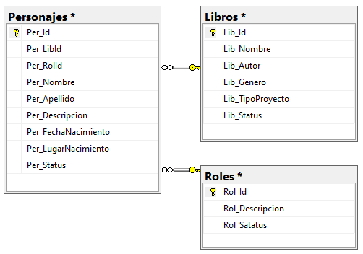

1. Crear un proyecto en VS

1. En VS vaya a Administrar paquetes de NuGet y descargar paquetes

Herramientas/administrar paquete de Nugets/administrar paquete de Nugets para administrador

Clic en "Examinar" y colocar los siguientes textos en "buscar"

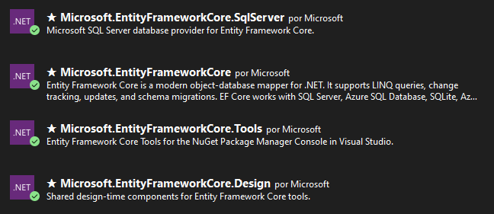

1. Luego ejecute la consola del Administrador de paquetes

Herramientas/administrar paquete de Nugets/Consola del Administrador de paquetes

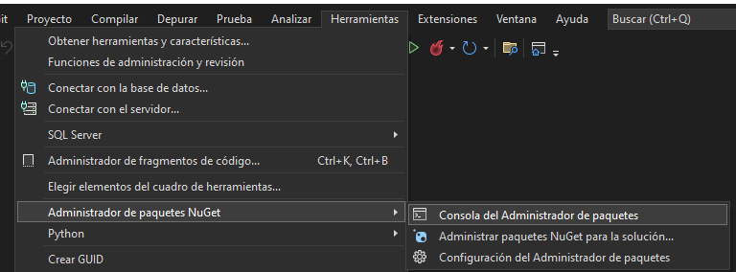

1. Finalmente ejecute la línea de conexión

"Data Source" tiene que ser el mismo con el que se creeo la base de datps em SQL server

Scaffold-DbContext "Data Source= COLOCAR LO QUE DIGA SQL ;Initial Catalog= NOMBRE DE BASE DE DATOS CREADO;Integrated Security=True; TrustServerCertificate=True" Microsoft.EntityFrameworkCore.SqlServer -OutputDir Models

Apretar Enter, luego verificar en "Explorador de soluciones" y si están las clases con los mismos nombres que las tablas que se crearon en el principio del ejercicio.



